Di dalam CD ini terdapat 4 folder yaitu : Apache MySql, Cara Menggunakan, Naskah, Program.
- Langkah pertama adalah instalasi program :
- Extract file xampp-win32-1.7.3.zip ( berada di folder Apache MySql) ke dalam direktori komputer anda, misal di D:\
- Setelah itu copy semua file yang ada di htdocs ( berada di folder Program) ke direktori xampp yang telah anda extract tadi, D:\xampp\htdocs
- Selanjutnya copy folder pakartv ( berada di folder Program) ke direktori xampp yang telah anda extract tadi, D:\xampp\mysql\data
- Langkah kedua adalah menjalankan program :
- Klik 2 kali file xampp-control yang berada di dalam D:\xampp
- Maka akan tampak gambar berikut di kanan bawah komputer anda :
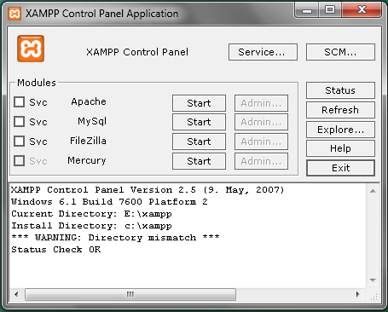
- Klik Start di Apache dan Mysql sehingga gambar akan seperti dibawah ini :
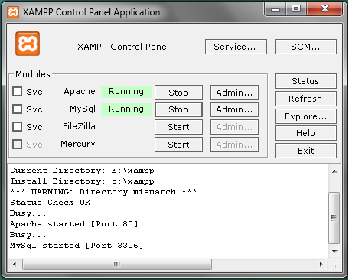

- Langkah ketika adalah membuka browser yang telah terinstalasi pada komputer anda (disarankan menggunakan Mozilla Firefox atau Google Crome)
- Klik pada url http://localhost seperti gambar dibawah ini :

- Selamat, anda telah berhasil menggunakan program APLIKASI SISTEM PAKAR UNTUK ANALISIS GANGGUAN DAN SOLUSINYA PADA TELEVISI BERWARNA BERBASIS WEB DAN MULTIMEDIA

- Jika komputer anda terkoneksi dengan internet maka anda tinggal mengetikkan alamat http://pakartv.6te.net pada web browser anda.

